ЛЕНИНГРАДСКАЯ ОБЛАСТЬ
ЛУЖСКИЙ МУНИЦИПАЛЬНЫЙ РАЙОН
АДМИНИСТРАЦИЯ ВОЛОДАРСКОГО СЕЛЬСКОГО ПОСЕЛЕНИЯ

П О С Т А Н О В Л Е Н И Е

от 03.05.2018 года № 78

Об утверждении комплексного плана-графика мероприятий, направленного на избавление от визуального мусора и создания привлекательного облика территории Володарского сельского поселения на 2018-2022 годы

В целях реализации приоритетного проекта «Формирование комфортной городской среды», в соответствии с Методическими рекомендациями, утвержденными приказом Минстроя России от 13.04.2017 № 711-пр, и в целях приведения вывесок и рекламных конструкций в соответствие с нормативами, Администрация Володарского сельского поселения
ПОСТАНОВЛЯЕТ:
- Утвердить план-график мероприятий по приведению вывесок и информационных конструкций в соответствие с нормативами согласно приложению № 1
- Опубликовать постановление в газете «Лужская правда» на официальном сайте Администрации Володарского сельского поселения в сети Интернет.
- Постановление вступает в силу со дня его официального опубликования.
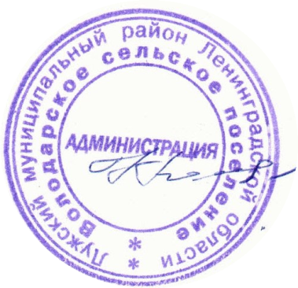

Глава администрации
Володарского сельского поселения Н.В.Банникова

Приложение № 1
к Постановлению администрации Володарского сельского поселения
от 03.05.2018 г. № 78

План-график мероприятий направленных на избавление от визуального мусора и создания привлекательного облика территории Володарского сельского поселения на 2018-2022годы

№ | Наименование мероприятия | Срок исполнения | Ответственные исполнители
 | Проведение «ревизий» субъектов использующих рекламные конструкции | в течение 2018года | Администрация Володарского сельского поселения
 | Проверка соответствия вывесок, размещенных на фасадах зданий Володарского сельского поселения, нормам федерального законодательства и правилам благоустройства | до декабря 2018года | Администрация Володарского сельского поселения
 | Выявление вывесок и информационных конструкций, не соответствующих требованиям Правил благоустройства | постоянно | Администрация Володарского сельского поселения
 | Разработка и внедрение системы навигации (комплекс знаков, указателей, схем обеспечивающих удобство ориентирования для местных жителей и гостей поселения) | до декабря 2019года | Администрация Володарского сельского поселения
 | Проведение информационно-разъяснительной работы с населением и предпринимателями, интересы которых будут затронуты в ходе проведения вышеуказанной работы | в течение реализации плана- графика | Администрация Володарского сельского поселения

